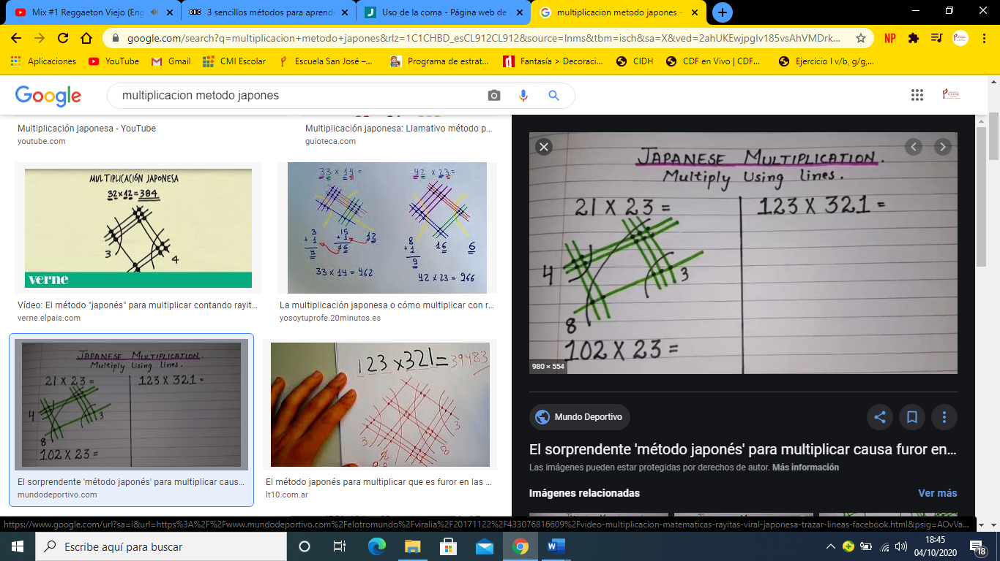
Multiplicación método japones

¿Te acuerdas del ejemplo visto en el video?
Recuerda como se soluciona y lo puedes intentar para aprender este nuevo método.

Ejercicios
1.- 22 x 13 =

=

2.- 32 x 14 =

3.- 41 x 23 =

4.- 11 x 25 =

Bonus track
122 x 35 =

